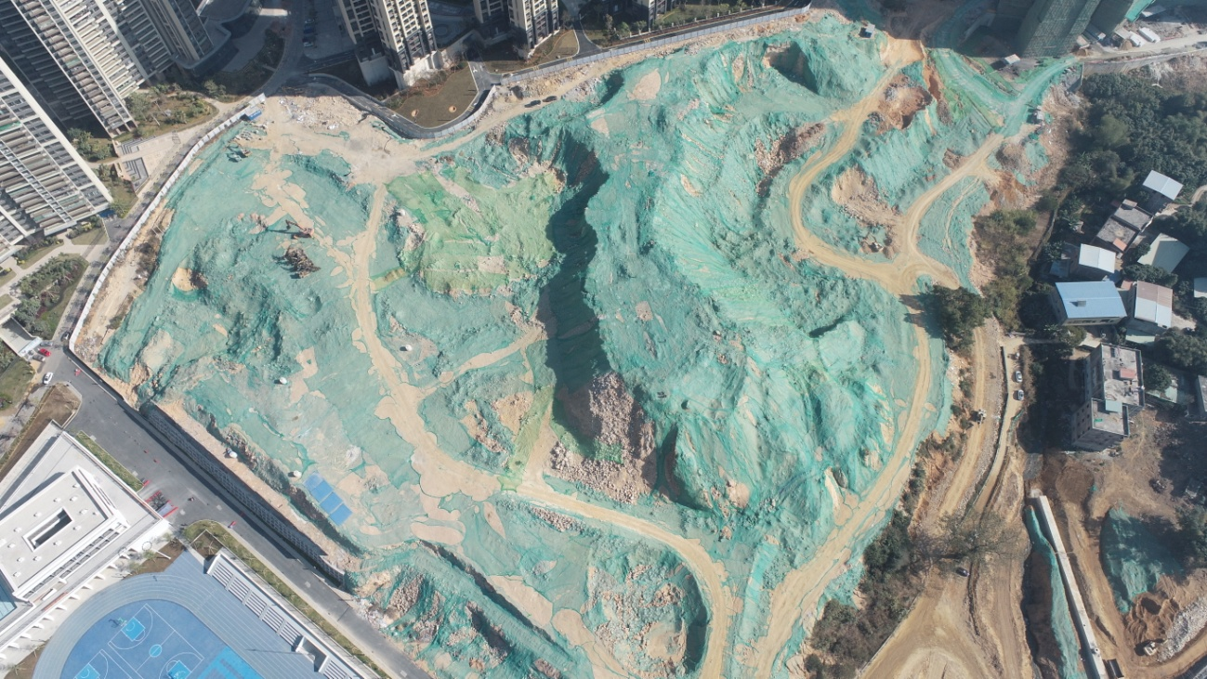
北
照片1-1 2021年1月13日现场照片（俯视）
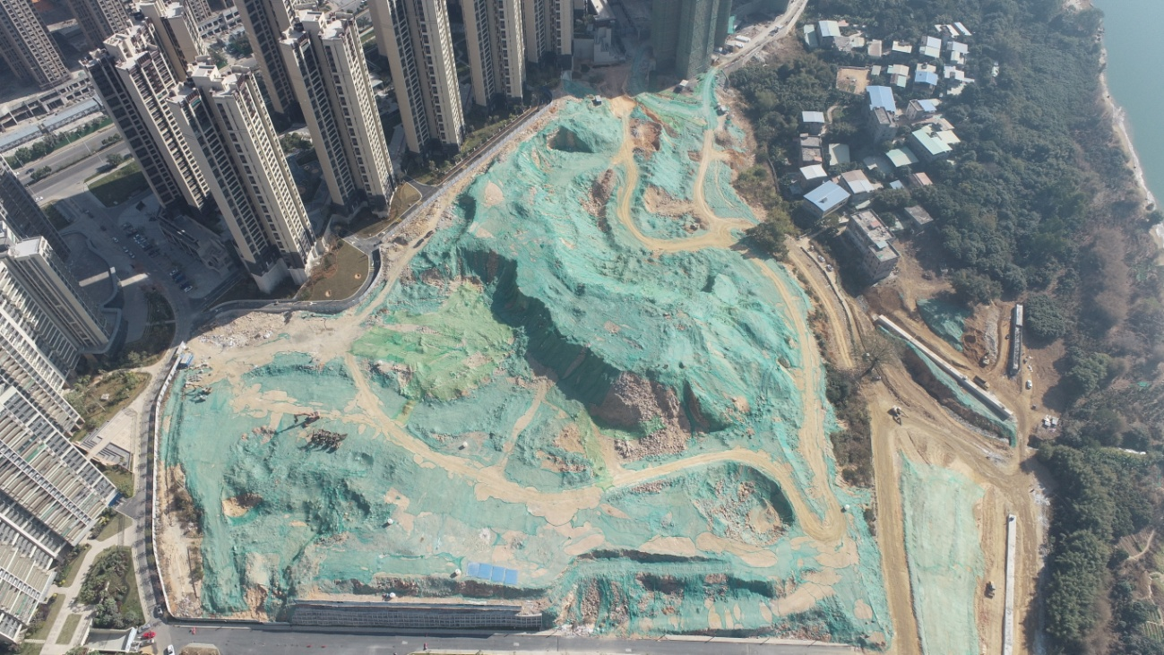
北
照片1-2 2021年1月13日现场照片（俯视）
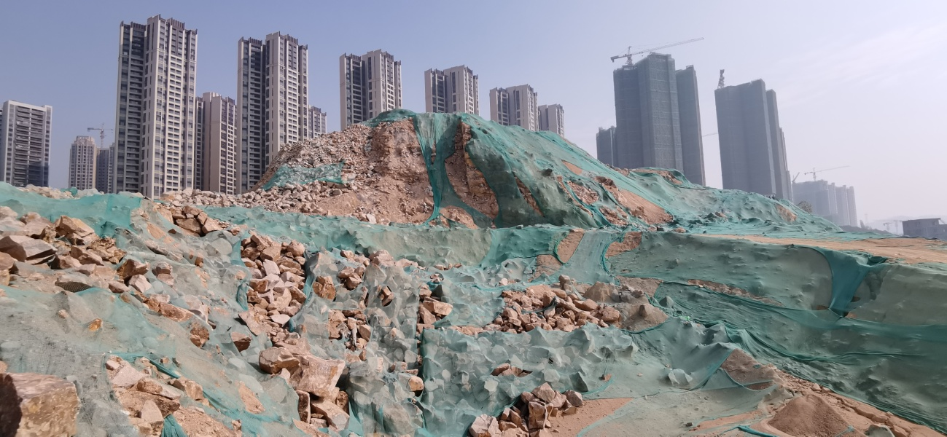
照片1-3 2021年1月18日建设场地南侧照片（镜向18°）
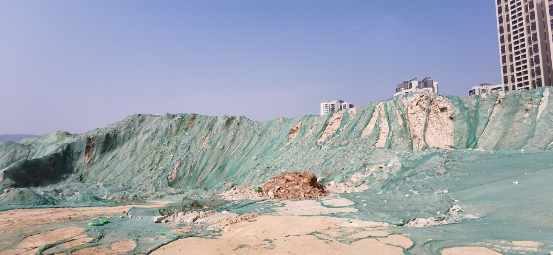
照片1-4 2021年1月18日建设场地西北侧照片（镜向337°）
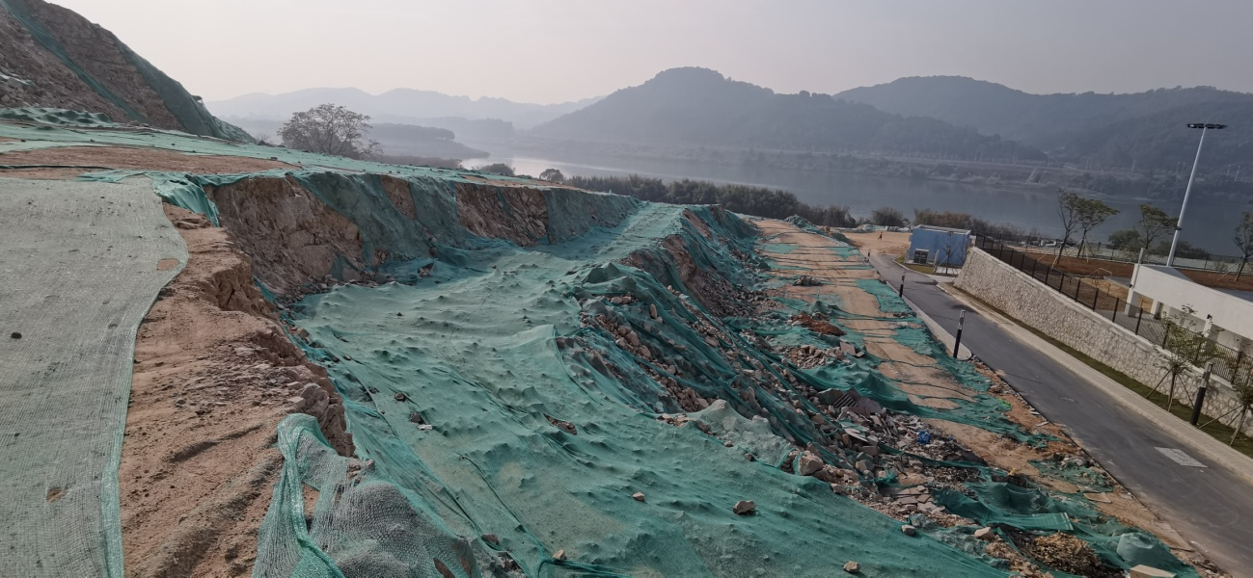
照片1-5 2021年1月18日建设场地西侧照片（镜向165°）

